Лабораторная работа 9

Упражнение 1. Распечатайте текущую дату и время в Python

Упражнение 2. Преобразуйте строку в объект datetime
Например, вы получили следующую дату в строковом формате. Пожалуйста, преобразуйте его в объект Python datetime.
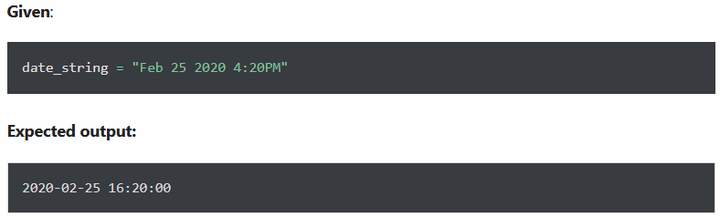
Упражнение 3. Вычтите неделю (7 дней) из заданной даты в Python
Дано:
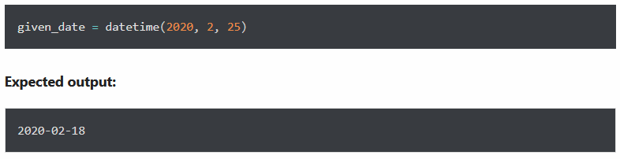

Упражнение. Напечатайте дату в следующем формате
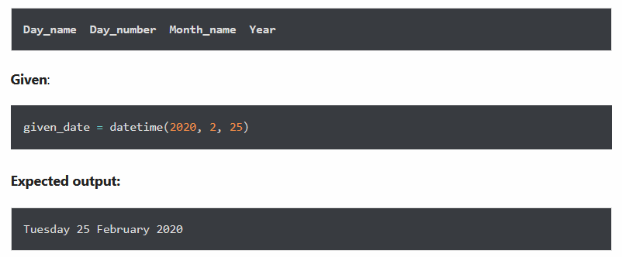

Упражнение 5. Найдите день недели заданной даты
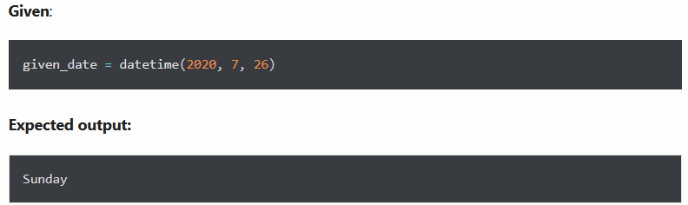

Упражнение 6. Добавьте неделю (7 дней) и 12 часов к заданной дате.
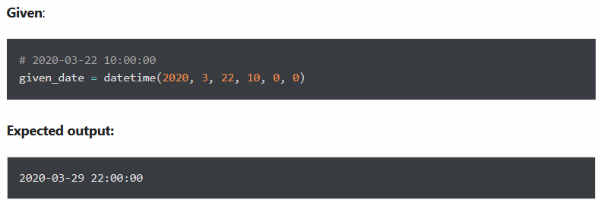

Упражнение 7. Распечатайте текущее время в миллисекундах

Упражнение 8. Преобразуйте следующую дату и время в строку
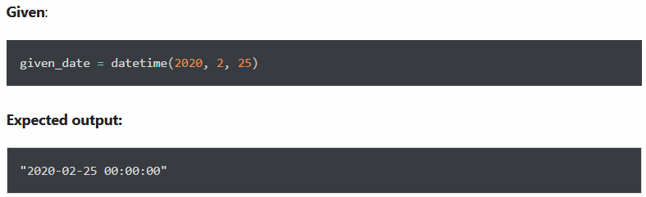

Упражнение 9. Вычислите дату через 4 месяца от текущей даты.
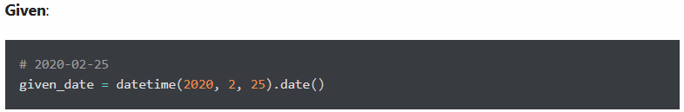
Ожидаемый результат:

Упражнение 10. Подсчитайте количество дней между двумя заданными датами.
